Habilitar a autenticação de chave pública para o Delphix Engine é altamente recomendável para os processos documentados neste documento.
Sem autenticação de chave pública, o Delphix solicitará uma senha para cada comando da CLI:
CLI Cookbook: Configuring Key-Based SSH Authentication for Automation
DESABILITANDO OS VDBs

# Gera lista com os comandos para desabilitar os VDBs
# ELIMINAR OS VDBs que nao devem ser desabilitados, adicionando as strings no egrep

echo "/source list display=name,virtual,config" | ssh admin@10.160.1.5 | grep true |egrep -v "dx|staging|AppFS|Postgres|ORA|MySQL" | awk '{print "/source; select "$1";disable; set type=SourceDisableParameters; commit"}' > /tmp/disable_VDBs.out

# Editar a lista de VDBs para confirmar se a lista está correta
vi /tmp/disable_VDBs.out

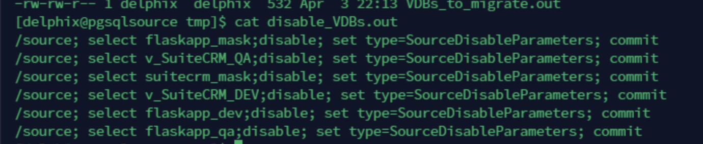

#Executar o comando abaixo para desabilitar os VDBs

while read in; do echo "$in" | ssh admin@10.160.1.5; done < /tmp/disable_VDBs.out

ALTERANDO O SERVIDOR SQL DOS VDBs

# Depois de desabilitar os VDBs, gerar os comandos para alterar o servidor MSSQL
# Alterar o valor do repository para o servidor/instancia de destino
# ELIMINAR OS VDBs que nao devem ser migrados, adicionando as strings no egrep

echo "/source list display=name,virtual,config" | ssh admin@10.160.1.5 | grep true |egrep -v "dx|staging|AppFS|Postgres|ORA|MySQL" | awk '{print "/sourceconfig; select "$1";update; set environmentUser=NEW_HOST/user_name;set repository=NEW_HOST/NEW_INSTANCE; commit"}' > /tmp/VDBs_to_migrate.out

# Editar a lista de VDBs para confirmar se a lista está correta
vi /tmp/ VDBs_to_migrate.out

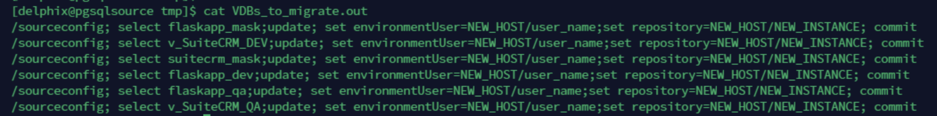

REATIVANDO OS VDBs

# Gerar os comandos para reativar os VDBs:
echo "/source list display=name,virtual,config" | ssh admin@10.160.1.5 | grep true |egrep -v "dx|staging|AppFS|Postgres|ORA|MySQL" | awk '{print "/source; select "$1";enable; set type=SourceEnableParameters; commit"}' > /tmp/enable_VDBs.out

# Editar a lista para confirmar se os comandos estão corretos:
vi /tmp/enable_VDBs.out

# Execute o comando para reativar os VDBs usando o CLI do Delphix:
while read in; do echo "$in" | ssh admin@10.160.1.5; done < /tmp/enable_VDBs.out

